

« ME »
RAPPORT
DE STAGE
« ME »
ÉCOLE SUPÉRIEURE PRIVÉE D'INGÉNIEURS DE MONASTIR
Agrément [2014-04] www.esprim.tn

RAPPORT DE STAGE OUVRIER
Cycle ingénieur Spécialité : 3ème année Cycle Ingénieur, groupe A2

Contribution au développement de « me »
une application de journal assistée par intelligence artificielle avec un pont thérapeute consenti
<<me>>

Réalisé par :
<<3A2>>
Elaa Abidi« ME »

Entreprise d'accueil | Anypli :conception et développement d'applications web et mobiles
Encadrant professionnel (entreprise) | Hamza Amri
Période du stage | 1 août 2026 – 1 septembre 2026
Année universitaire | 2025 / 2026
Réalisé par :
Elaa Abidi

Encadré par :
Hamza Amri

Remerciements
Avant tout, je tiens à exprimer ma profonde gratitude à M. Hamza Amri, mon encadrant professionnel au sein d'Anypli, pour sa disponibilité, son encadrement et ses précieux conseils tout au long de ce stage.
Je remercie également l'ensemble de l'équipe d'Anypli pour leur accueil chaleureux et leur esprit de collaboration, qui m'ont permis de m'intégrer rapidement à un projet réel.
Enfin, je remercie le corps professoral et administratif de l'École Supérieure Privée d'Ingénieurs de Monastir pour la qualité de la formation dispensée et pour m'avoir permis d'effectuer ce stage dans de bonnes conditions.

Sommaire

Remerciements.........................................................................................................................................2 Introduction générale...............................................................................................................................4
Chapitre 1 — Présentation de l'entreprise d'accueil.................................................................................6
Chapitre 2 — Étude du besoin et analyse fonctionnelle..........................................................................8
Chapitre 3 — Conception du système....................................................................................................10
Chapitre 4 — Réalisation et développement..........................................................................................14
Chapitre 5 — Tests, validation et difficultés rencontrées......................................................................16
Conclusion-générale...............................................................................................................................18 Bibliographie / Netographie...................................................................................................................19

Introduction générale

1.1 Contexte du stage
Dans le cadre de ma formation d'ingénieure à l'ESPRIM (3ème année Cycle Ingénieur, groupe A2), j'ai effectué un stage ouvrier d'un mois, du 1er août au 1er septembre 2026, au sein de l'entreprise Anypli, agence de conception et de développement d'applications web et mobiles basée au CyberParc de Monastir.
Ce stage s'est déroulé sous la responsabilité de M. Hamza Amri, et m'a permis de contribuer à un produit réel plutôt qu'à un exercice académique isolé.

1.2 Objectifs du stage
- Découvrir le fonctionnement interne d'une agence de développement logiciel travaillant pour des clients internationaux.
- Appliquer, sur un projet réel, des compétences déjà acquises en développement web (Laravel, Vue.js) et en découvrir de nouvelles (files d'attente asynchrones, appels à un modèle de langage, sécurité applicative).
- Participer à la conception et à la réalisation d'une fonctionnalité concrète au sein d'une application existante plutôt qu'à un projet développé isolément.
- Développer mes compétences techniques et relationnelles au contact d'une équipe de développement.

1.3 Problématique
Le projet auquel j'ai contribué, « me », est une application de journaling assistée par intelligence artificielle. La problématique qui structure ce projet peut se résumer ainsi : comment permettre à un utilisateur d'écrire librement chaque jour, tout en lui restituant une lecture utile de ses propres régularités émotions, déclencheurs, besoins sans tomber dans la sur-sollicitation ni l'auto-surveillance compulsive que pratiquent la plupart des applications concurrentes ?
Une exigence additionnelle structure le projet : les réponses de l'intelligence artificielle doivent rester non diagnostiques, corrigibles par l'utilisateur, et un résumé consenti doit pouvoir, en option, atteindre un thérapeute réel.

1.4 Méthodologie de travail
Pour contribuer utilement à ce projet déjà engagé, j'ai adopté une démarche progressive : prise en main de l'architecture existante (API Laravel côté serveur, SPA Vue 3 côté client), lecture du modèle de données et des choix de conception déjà actés, puis contribution ciblée sur des fonctionnalités précises sous la supervision de mon encadrant professionnel, avec une vérification systématique de chaque changement avant intégration (voir Chapitre 5).

Chapitre 1 : Présentation de l'entreprise d'accueil

1.1 Présentation générale
Anypli est une agence tunisienne de conception et de développement d'applications web et mobiles, fondée en 2011 et basée au CyberParc de Monastir.
L'entreprise, qui emploie une soixantaine de collaborateurs ingénieurs et designers issus de grandes écoles tunisiennes et françaises , conçoit des solutions digitales sur mesure (sites web, applications mobiles, plateformes métier) pour une clientèle de grands comptes principalement basés en Europe, en combinant expertise technique et coûts compétitifs.

1.2 Structure et organisation
Le travail à Anypli est organisé par projet, autour de petites équipes affectées à chaque client plutôt qu'en grands départements cloisonnés. Mon stage s'est déroulé au sein de full stack, sous la supervision directe de M. Hamza Amri.

1.3 Rôle et missions
J'ai intégré l'équipe déjà en charge du développement de « me », une application de journaling assistée par intelligence artificielle avec un pont thérapeute consenti (présentée en détail au Chapitre 2).
Mes missions ont porté sur la contribution à des fonctionnalités précises de l'application existante, dans le respect de l'architecture et des choix de conception déjà en place.

1.4 Objectifs du stage au sein du projet
- Prendre en main une base de code existante (API Laravel 12 + SPA Vue 3) plutôt que de partir d'une page blanche.
- Contribuer à des fonctionnalités concrètes du produit sous la revue d'un encadrant professionnel.

- Appliquer une discipline de vérification systématique à chaque changement, dans un contexte où l'environnement d'exécution PHP n'était pas toujours disponible (voir Chapitre 5).

Chapitre 2 : Étude du besoin et analyse fonctionnelle

2.1 Contexte du projet
« me » répond à un double constat sur les applications de journaling assistées par IA existantes : la plupart positionnent implicitement l'IA comme un substitut au thérapeute, et la plupart optimisent pour l'engagement maximal toujours plus d'analyses, plus de sollicitations alors que la sur-analyse de soi peut être délétère plutôt que bénéfique. « me » adopte la posture inverse : une IA qui aide l'utilisateur à remarquer ses propres régularités, restituées sur un rythme hebdomadaire plutôt que quotidien et qui sait précisément quand ne rien dire de plus.

2.2 Problématique
Comment concevoir une application de journal qui reste utile sans devenir intrusive : qui analyse chaque entrée sans sur-solliciter l'utilisateur qui reflète des régularités sans jamais poser de diagnostic et qui ouvre de façon strictement consentie une passerelle vers un accompagnement humain réel ?

2.3 Objectifs du projet
L'application vise à offrir de façon combinée :
- une boucle de journal quotidien avec stockage chiffré des entrées
- une extraction par IA à l'échelle de chaque entrée (émotions, facteurs de stress, besoins, comportements) agrégée dans le code applicatif plutôt que devinée globalement par le modèle
- un coach conversationnel choisissant sa posture de réponse selon une règle de sécurité stricte capable de se retenir autant que d'engager
- un pont thérapeute optionnel activé par un code d'invitation et un consentement donné élément par élément.

2.4 Analyse fonctionnelle
Le système distingue deux acteurs aux besoins et aux permissions différents.

Rôle Client :
- Rédaction quotidienne d'entrées et sélection d'une intention du jour.
- Consultation de l'analyse hebdomadaire (émotions, déclencheurs, patterns récurrents).
- Confirmation correction ou retrait de tout élément extrait automatiquement.
- Liaison optionnelle à un thérapeute par code d'invitation, et partage consenti élément par élément.

Rôle Thérapeute :
- Consultation des seuls éléments explicitement partagés par un client lié (résumés, patterns, bilans avant séance).
- Fil de crise dédié pour les moments de détresse aiguë signalés côté client.
- Attribution de tâches et planification de séances visibles par le client lié.

Chapitre 3 : Conception du système

3.1 Choix technologiques
- Frontend : Vue 3 + Vite (Single Page Application).
- Backend : Laravel 12 (PHP) authentifié par cookie via Laravel Sanctum.
- Base de données : SQLite en développement avec un chemin de migration vers PostgreSQL prévu avant mise en production.
- Fournisseur du modèle de langage : NVIDIA NIM (API compatible OpenAI).
- Outils : Visual Studio Code, Git, Postman, LibreOffice/Python pour la génération et la vérification des livrables.

3.2 Architecture logicielle
L'application repose sur deux dépôts indépendants l'API Laravel et la SPA Vue communiquant exclusivement via une API REST authentifiée par cookie.
Chaque écriture d'entrée déclenche un traitement asynchrone via le système de files d'attente de Laravel afin que l'appel au modèle de langage potentiellement long, ne bloque jamais la réponse HTTP initiale. La figure 1 résume cette architecture.
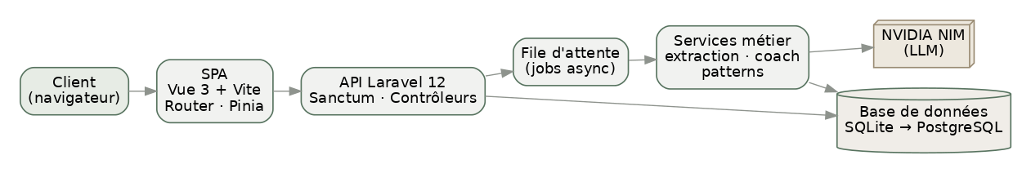
Fig. 1 — Architecture générale de l'application « me »

3.3 Conception de la base de données
Le schéma de données regroupe une trentaine de tables organisées en quatre domaines fonctionnels : le compte et les préférences le journaling et l'intelligence artificielle, la mémoire et les corrections et le pont thérapeute.
La figure 2 présente une vue simplifiée des entités principales et de leurs relations.
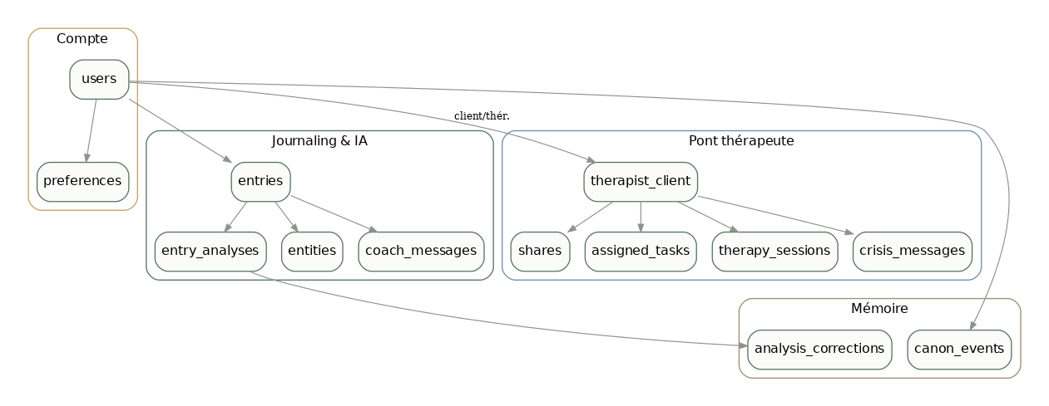
Fig. 2 — Modèle de données simplifié (entités et relations principales)

3.4 Conception UML
Diagramme de cas d'utilisation, avec l'IA comme troisième acteur à part entière au même titre que le Patient et le Thérapeute puisque l'extraction, la classification et la génération de réponse sont des cas d'utilisation qu'elle exécute elle-même, déclenchés par les actions des deux autres acteurs :
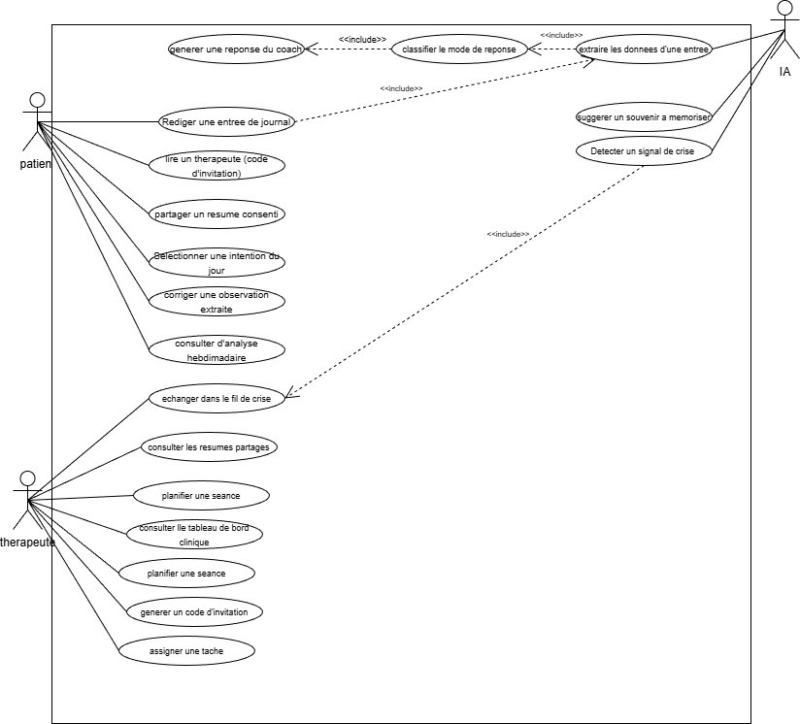
%3CmxGraphModel%3E%3Croot%3E%3CmxCell%20id%3D%220%22%2F%3E%3CmxCell%20id%3D%221%22%20parent%3D%220%22%2F%3E%3CmxCell%20id%3D%222%22%20edge%3D%221%22%20parent%3D%221%22%20style%3D%22endArrow%3Dclassic%3Bhtml%3D1%3Brounded%3D0%3BexitX%3D0.5%3BexitY%3D0.5%3BexitDx%3D0%3BexitDy%3D0%3BexitPerimeter%3D0%3BentryX%3D1%3BentryY%3D0.5%3BentryDx%3D0%3BentryDy%3D0%3B%22%20value%3D%22%22%3E%3CmxGeometry%20height%3D%2250%22%20relative%3D%221%22%20width%3D%2250%22%20as%3D%22geometry%22%3E%3CmxPoint%20x%3D%22925%22%20y%3D%22410%22%20as%3D%22sourcePoint%22%2F%3E%3CmxPoint%20x%3D%22800%22%20y%3D%22440%22%20as%3D%22targetPoint%22%2F%3E%3C%2FmxGeometry%3E%3C%2FmxCell%3E%3C%2Froot%3E%3C%2FmxGraphModel%3E
Fig. 3 :Diagramme de cas d'utilisation ,acteurs Patient, Thérapeute et IA
Diagramme de séquence :
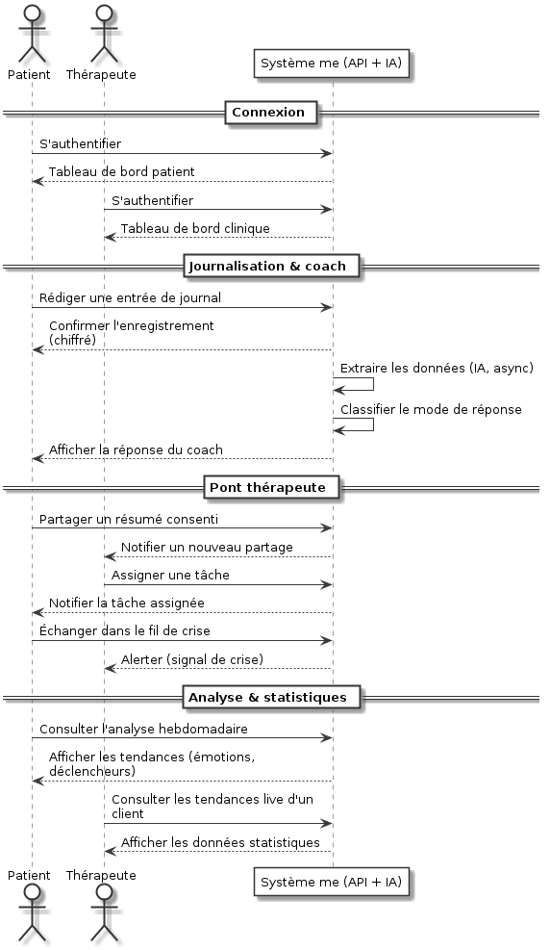
Fig. 4 :Diagramme de séquence , cycle « classify-then-respond » du coach conversationnel
Diagramme de classe global:
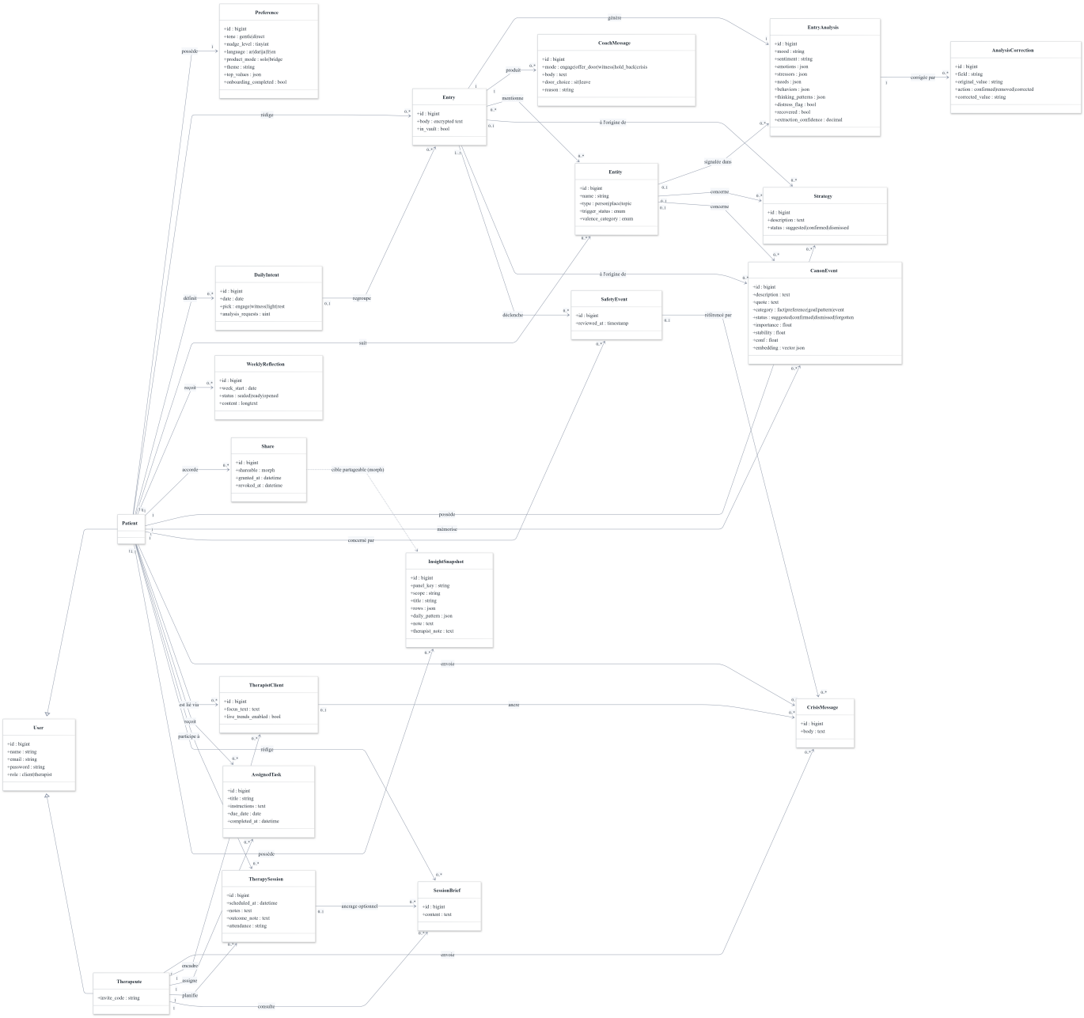
Fig. 5 :Diagramme de classe global

Chapitre 4 :Réalisation et développement

4.1 Mise en place de l'environnement
Prise en main du projet Laravel 12 déjà initialisé (migrations, configuration Sanctum, files d'attente) et du projet Vue 3 + Vite côté client, avec configuration CORS et cookies « stateful » pour l'authentification cross-origin entre les deux dépôts.

4.2 Développement backend
- Contribution au pipeline d'extraction par IA : le modèle de langage rapporte des faits à l'échelle d'une entrée (émotions, facteurs de stress, besoins) validés champ par champ contre un vocabulaire fermé jamais agrégés directement par le modèle.
- Contribution au service de coach conversationnel qui applique un cycle en deux appels classification de la situation, puis réponse dans la posture retenue plutôt qu'un unique appel au modèle.
- Écriture et mise à jour d'end points de l'API REST (contrôleurs Laravel), avec tests via Postman.

4.3 Développement frontend
- Contribution aux vues Vue 3 du tableau de bord (composants monofichiers .vue), incluant les diagrammes de tendances hebdomadaires.
- Respect du système de thématisation existant (trois thèmes : dusk, paper, night) piloté par variables CSS personnalisées.
- Vérification de chaque composant modifié via l'outil officiel de compilation @vue/compiler-sfc avant intégration.

4.4 Authentification et sécurité
- Authentification par cookie via Laravel Sanctum plutôt que par jeton exposé côté client.
- Chiffrement du corps de chaque entrée de journal au repos (cast « encrypted » natif de Laravel).
- Aucune donnée ne franchit la frontière client → thérapeute sans consentement explicite, élément par élément.

Chapitre 5 :Tests, validation et difficultés rencontrées

5.1 Stratégie de test
Aucun environnement d'exécution PHP n'a été disponible en continu pendant une large partie du stage. Plutôt que de suspendre la vérification jusqu'à la disponibilité d'un tel environnement chaque changement a été soumis à une discipline de vérification systématique : contrôle de l'intégrité structurelle du code PHP modifié simulation de la logique métier en Python contre une copie de la base de données réelle et compilation de chaque composant Vue modifié via l'outil officiel @vue/compiler-sfc.

5.2 Outils utilisés
- Un script Python dédié pour l'équilibrage des accolades/parenthèses des fichiers PHP tenant compte des heredocs et des chaînes de caractères.
- @vue/compiler-sfc pour valider la compilation du script et du template de chaque composant Vue modifié.
- Git pour le suivi des changements et la revue par l'encadrant professionnel.
- Postman pour les tests manuels des points d'accès de l'API REST.

5.3 Résultats obtenus
Les vérifications menées ont confirmé le bon comportement des fonctionnalités concernées : l'extraction par IA valide correctement chaque champ contre son vocabulaire fermé sans perdre les champs valides lorsqu'un champ expérimental est malformé, l'agrégation hebdomadaire reflète immédiatement toute correction apportée par l'utilisateur et les composants Vue modifiés compilent sans erreur avant chaque intégration.

5.4 Difficultés rencontrées et solutions apportées

Difficulté rencontrée | Cause identifiée | Solution apportée
Faire communiquer de façon fiable l'API Laravel et la SPA Vue | Authentification par cookie (Sanctum) entre deux dépôts indépendants : sans l'en-tête Origin, la session ne s'initialise pas sans Accept: application/json, une requête non authentifiée est redirigée vers une route web inexistante côté API | Domaines « stateful » et CORS avec identifiants configurés explicitement côté Laravel envoi systématique des deux en-têtes côté client et lors des tests manuels
Vulnérabilité de l'IA à l'injection de prompt | Le texte d'une entrée, rédigé librement par l'utilisateur est injecté tel quel dans le prompt envoyé au modèle de langage rien n'empêche a priori qu'il tente de se faire passer pour une instruction système | Balises de délimitation de frontière de confiance autour de tout contenu utilisateur dans les prompts du coach et de l'extraction, renforcées après l'analyse d'une tentative de contournement réelle
Le coach ne conserve aucun souvenir d'une conversation à l'autre | Chaque appel au modèle de langage est sans état (stateless) : un fait mentionné une fois disparaît dès l'entrée suivante sans mécanisme dédié pour le retenir | Pipeline de mémoire en deux étapes candidats proposés par l'extraction, évalués puis confirmés par l'utilisateur avec récupération par similarité d'embeddings au moment de générer une réponse
Fiabilité des tableaux de bord difficile à garantir | Les agrégations hebdomadaires combinent plusieurs champs d'extraction et les corrections de l'utilisateur ; une erreur de calcul y est peu visible à l'œil nu et ne se signale par aucune erreur explicite | Simulation systématique de la logique d'agrégation en Python contre une copie de la base réelle avant toute intégration en l'absence d'environnement PHP actif en continu (voir §5.1)

Conclusion générale
Ce stage ouvrier au sein d'Anypli m'a permis de découvrir le fonctionnement d'une agence de développement logiciel travaillant pour des clients internationaux, et de contribuer à un projet réel, « me » plutôt qu'à un exercice isolé. J'ai pu prendre en main une base de code existante appliquer mes connaissances en développement web à des fonctionnalités concrètes, et adopter une discipline de vérification rigoureuse dans un contexte où l'environnement d'exécution habituel n'était pas toujours disponible.
Au-delà de l'aspect technique, ce stage a été une première immersion utile dans l'autonomie qu'exige un environnement professionnel réel mener seule un développement de bout en bout sous le regard d'un encadrant, plutôt que dans le cadre protégé d'un exercice académique et dans les contraintes réelles de sécurité de confidentialité et de rigueur de vérification qu'impose un produit destiné à de vrais utilisateurs.

Bibliographie / Netographie
- Laravel : documentation officielle, https://laravel.com/docs
- Vue.js :documentation officielle, https://vuejs.org
- Laravel Sanctum : documentation officielle, https://laravel.com/docs/sanctum
- NVIDIANIM:documentation des microservices d'inférence, https://docs.nvidea.com /nim
- OWASP Top 10 for LLM Applications, https://owasp.org/www-project-top-10-for-l



